大嘴巴网站测试修改文档

1. 会员中心—提现管理中先隐藏微信提现功能
2. 会员中心—交易密码 设置交易密码语音验证码改成短信验证码
3. 会员中心—银豆明细 中抽奖改为兑奖商城
4. 会员中心—银豆明细 存入功能有问题，不能存入，提示系统异常
5. 会员中心—提现账户 添加支付宝账户语音验证码改成短信验证码
6. 会员中心—提现账户，去掉添加第二个支付宝功能

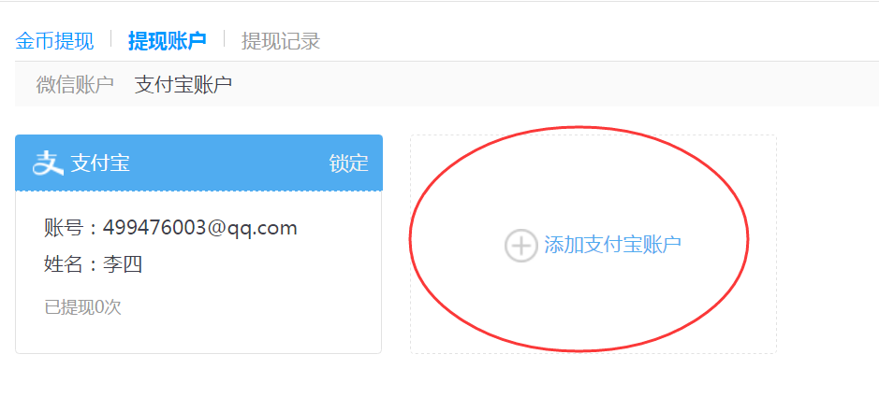

1. 提现金额设置为首次1元起提，二次以后2元起提

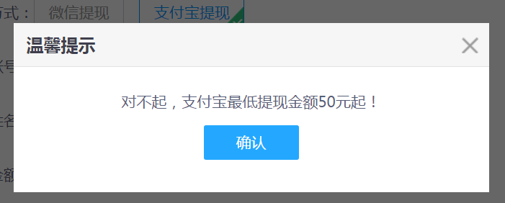

1. 会员中心信息栏银豆余额后面抽奖改为兑奖商城



1. 邮箱验证功能暂时隐藏
2. 修改密码语音验证码改成短信验证码